Задачі на визначення відстані за швидкістю і часом. Залежність швидкості від зміни часу при сталій відстані

Мета: ознайомити учнів зі способом визначення відстані по відомим швидкості і часу; формувати вміння розв’язувати завдання на основі творчих видів роботи; розвивати мислення; виховувати інтерес до предмета.

ХІД УРОКУ
І. ОРГАНІЗАЦІЙНИЙ МОМЕНТ
II. КОНТРОЛЬ, КОРЕКЦІЯ І ЗАКРІПЛЕННЯ ЗНАНЬ (див. додатковий матеріал до уроку на с. 3)
III. ВИВЧЕННЯ НОВОГО МАТЕРІАЛУ
1. Бесіда (за завданням 500)
— Рух лижника проілюструйте графічно.
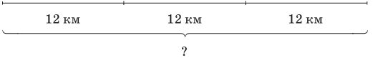
Учитель підводить учнів до висновку: щоб знайти відстань, потрібно швидкість помножити на час.
2. Первинне закріплення нового матеріалу
Завдання 501
— Ознайомтеся зі змістом задачі. Стисло запишіть задачу за допомогою таблиці.
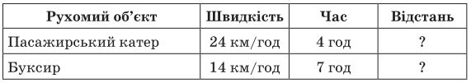
Розв’язання учні записують у зошитах. Самоперевірка — з дошки.
1) 24 · 4 = 96 (км) — відстань, яку пройшов пасажирський катер;
2) 14 · 7 = 98 (км) — відстань, яку пройшов буксир;
3) 98 – 96 = 2 (км)
Відповідь: буксир пройшов на 2 км більше.
Завдання 502
Учні за даними таблиці самостійно «ланцюжком» складають задачі та розв’язують їх усно.
5 · 4 = 20 (км) — пройшов пішохід;
70 · 2 = 140 (км) — проїхало таксі;
120 · 3 = 360 (км) — проїхав електропотяг.
Завдання 503
— Ознайомтеся зі змістом задачі. Повторіть умову за таблицею.
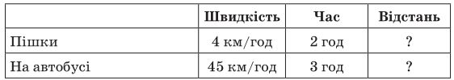
— Розв’яжіть задачу самостійно з подальшою взаємоперевіркою.
1) 4 · 2 = 8 (км) — пройшли туристи пішки;
2) 45 · 3 = 135 (км) — проїхали туристи на автобусі;
3) 135 + 8 = 143 (км) — подолали туристи за день.
4 · 2 + 45 · 3 = 143 (км)
3. Фізкультхвилинка

ІV. РОЗВИТОК МАТЕМАТИЧНИХ ЗНАНЬ
1. Розв’язання виразів
Завдання 504 (робота в групах, за варіантами)
1 варіант
10 ц 3 кг – 4 ц 12 кг = 5 ц 91 кг
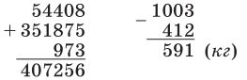
2 варіант
48 350 – 9405 + 598 = 39 543 8365 – (2120 – 1080) = 7325
2. Робота над задачами
Завдання 505
Учні відповідають на питання задачі, записуючи тільки відповіді: 64; 80; 48.
Завдання 506
Ознайомтесь з умовою задачі. Коротко запишіть задачу за допомогою таблиці.
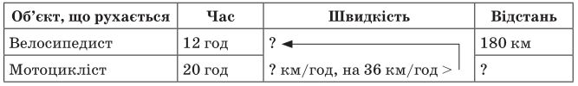
— Проаналізуйте задачу від питання до даних.
— Що запитується в задачі?
— Чи можемо ми відповісти на питання задачі? Чому? (Ні. Невідома швидкість.)
— Що сказано про швидкість мотоцикліста? (На 36 км/год більше швидкості велосипедиста.)
— Чи можемо ми дізнатися швидкість велосипедиста? Як? (Відстань поділити на час.)
1) 180 : 12 = 15 (км/год) — швидкість велосипедиста;
2) 15 + 36 = 51 (км/год) — швидкість мотоцикліста;
3) 51 · 20 = 1020 (км) — проїде мотоцикліст.
Самоперевірка з дошки.
3. Завдання для допитливих «Банк математичних цікавинок»
Завдання 507 (колективна робота)

V. ДОМАШНЄ ЗАВДАННЯ
Завдання 508; 509 (с. 81).

VI. ПІДСУМОК УРОКУ
— Що нового дізналися на уроці? Чого навчилися?

Додатковий матеріал до уроку
1. Перевірка домашнього завдання
2. Усні обчислення
Робота в групах
О (53 + 47) : 4 + 32 : 4
Ь 52 : 2 + 99 : 11 +87
Е 80 – 18 + 18 : 3 – 2
Р (80 + 1) : 3 + 13 + 6
Ф 100 – (5 · 5 + 13 · 5) · 0
Л 95 : 19 + 22 · 3 : (69 : 23) + 2 · 25
— Запишіть відповіді в порядку зростання — і ви прочитаєте назву риби, яка мешкає в чистих гірських річках Карпат. (Форель)
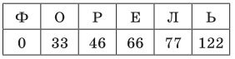
Задача
На тисячолітній ювілей до Кощія Безсмертного прийшли його найближчі друзі. Виявилося, що ювіляр — найстарший з присутніх: Баба Яга молодша за нього на 115 років, Змій Горинич — на півтора століття, а Лісовик — удвічі. Скільки років кожному з гостей Кощія Безсмертного?
Відповідь: Бабі Язі — 885 років, Змію Гориничу — 850 років, а Лісовикові — 500 років.

